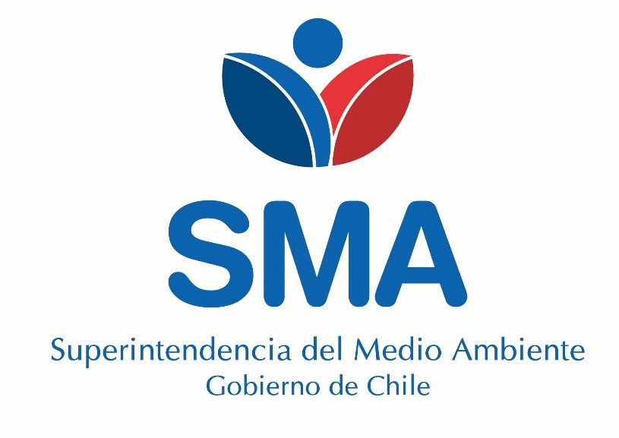
INFORME TÉCNICO DE FISCALIZACIÓN AMBIENTAL

Programa de Cumplimiento

ISAPRE CRUZ BLANCA COYHAIQUE
DFZ-2018-1294-XI-PC
JUNIO 2019

 | Nombre | Firma
Aprobado | Oscar Leal Sandoval
Revisado | Claudio Coñecar Abarzúa
Elaborado | Nicolás Poblete Anderson

Contenido
Contenido 1
1 RESUMEN 2
2 IDENTIFICACIÓN DE LA UNIDAD FISCALIZABLE 3
2.1 Antecedentes Generales 3
3 INSTRUMENTOS DE CARÁCTER AMBIENTAL FISCALIZADOS 4
4 ANTECEDENTES DE LA ACTIVIDAD DE FISCALIZACIÓN 4
4.1 Revisión Documental 4
4.1.1 Documentos Revisados 4
5 EVALUACIÓN DEL PLAN DE ACCIONES Y METAS CONTENIDO EN EL PROGRAMA DE CUMPLIMIENTO. 5
6 CONCLUSIONES 12
7 ANEXOS 12

RESUMEN

El presente documento da cuenta de los resultados de las actividades de fiscalización ambiental realizadas por la Superintendencia del Medio Ambiente (SMA), a la unidad fiscalizable “ISAPRE CRUZ BLANCA COYHAIQUE.”, localizada en calle Lord Cochrane N° 378, comuna de Coyhaique, XI Región. En el marco del Programa de Cumplimiento aprobado a través de la Resolución Exenta N°4/ Rol F-055-2017 de esta Superintendencia.

El objetivo específico del programa consiste en corregir los hallazgos descritos en informe “ISAPRE CRUZ BLANCA COYHAIQUE”, Expediente de fiscalización DFZ-2017-5869-XI-PPDA-IA.
El cargo formulado y contenido finalmente en el PdC corresponden al siguiente incumplimiento:
 | ISAPRE CRUZ BLANCA COYHAIQUE.
1 | En la inspección ambiental con fecha 13 de septiembre de 2017, se registró la utilización de un calefactor unitario a leña, en periodo de prohibición absoluta entre el 1 de abril y el 30 de septiembre

Las acciones contenidas en el PdC y el estado de cumplimiento de cada una son los siguientes;
Hecho N°1: Utilización de un (1) calefactor unitario a leña por un establecimiento comercial emplazado en la zona saturada del polígono afecto al PDA de Coyhaique, durante inspección de fecha 13 de septiembre de 2017, en período de prohibición absoluta comprendido entre el 1 de abril y el 30 de septiembre.
N° Identificador | Acción | Obs.
1 | Desinstalación del calefactor a leña que dio origen al procedimiento sancionatorio. | Conforme
2 | Adquisición, recepción e instalación de artefactos de calefacción a gas que se ajusten a lo prescrito en el Plan de Descontaminación Ambiental de Coyhaique. | Conforme
3 | Retiro del antiguo calefactor unitario a leña que dio lugar al presente procedimiento sancionatorio e instalación fuera del área del Plan de Descontaminación Ambiental de  Coyhaique. | Conforme
4 | Puesta en marcha de estufas con uso de combustible autorizado. | Conforme
5 | Informar a la Superintendencia del Medio Ambiente, los reportes y medios de verificación que acrediten la ejecución de las acciones comprendidas en el PDC a través de los sistemas digitales que la SMA disponga al efecto para implementar el SPDC. | Conforme
6 | Entrega de reporte y medios de verificación en la Oficina de Partes. | Acción Alternativa

Entre los hechos constatados más relevantes, se constata: desinstalación y retiro del calefactor a leña fuera del polígono del área saturada de Coyhaique. Instalación y puesta de marcha de calefactores a gas.

IDENTIFICACIÓN DE LA UNIDAD FISCALIZABLE

Antecedentes Generales
Identificación de la Unidad Fiscalizable:  ISAPRE CRUZ BLANCA COYHAIQUE | Estado operacional de la Unidad Fiscalizable:  En operación
Región: XI Región de Aysén | Ubicación específica de la unidad fiscalizable:  Lord Cochrane N° 378, comuna de Coyhaique, XI Región de Aysén.
Provincia: Coyhaique
Comuna: Coyhaique
Titular de la unidad fiscalizable:  ISAPRE CRUZ BLANCA S A | RUT o RUN:  96.501.450-0
Domicilio titular:  Lord Cochrane N° 378, comuna de Coyhaique, XI Región de Aysén. | Correo electrónico:  Sandra.carcamo@cruzblanca.cl
Teléfono:
(+56) 672450215
Identificación del representante legal:  Francisco Manuel Amutio García | RUT o RUN:  24.718.197-0
Domicilio representante legal:  Cerro Colorado 5240, comuna de Las Condes, RM Región Metropolitana. | Correo electrónico:  Sandra.carcamo@cruzblanca.cl
Teléfono:
(+56) 672450215

INSTRUMENTOS DE CARÁCTER AMBIENTAL FISCALIZADOS

N° | Tipo de instrumento | N°/  Descripción | Fecha | Comisión/ Institución | Título
1 | Res. Ex. | 4/2018 Rol F-055-2017 | 15 de marzo de 2018 | Superintendencia del Medio Ambiente | “APRUEBA PROGRAMA DE CUMPLIMIENTO PRESENTADO POR ISAPRE CRUZ BLANCA S.A. Y SUSPENDE PROCEDIMIENTO ADMINISTRATIVO SANCIONATORIO ROL F-055-2017”

ANTECEDENTES DE LA ACTIVIDAD DE FISCALIZACIÓN
  - Revisión Documental
    - Documentos Revisados

N° | Nombre del documento revisado | Origen/ Fuente documento | Observaciones
1 | Reporte Inicial 08-05-2018 | Portal web spdc.sma.gob.cl | Reporta acción 1del PdC
2 | Reporte Final 14-11-2018 | Portal web spdc.sma.gob.cl | Reporta acción 2,3,4 y 5 del PdC
3 | Previsualización envió Pdc | Portal web spdc.sma.gob.cl | Documento generado por el portal web spdc.sma.gob.cl

EVALUACIÓN DEL PLAN DE ACCIONES Y METAS CONTENIDO EN EL PROGRAMA DE CUMPLIMIENTO.

N° | Acción | Plazo de ejecución | Medios de verificación | Resultados de la Fiscalización
1 | Desinstalación del calefactor a leña que dio origen al procedimiento sancionatorio. | 19-12-2017 | Fotografías que dan cuenta de dos escenarios: a. Calefactor unitario a leña instalado, antes de su retiro de la oficina y b. Fotografía del interior la oficina Cruz Blanca Coyhaique sin el calefactor antiguo.  La fotografía indicada en la letra b) anterior, serán fechadas y georreferenciadas, en la medida de lo posible | Se desinstaló calefactor leña en la Isapre Cruz Blanca, lo cual se acredita mediante el informe registro fotográfico acción 1(Imagen 1 y 2) donde se presentan georreferenciadas las fotografías. Los archivos de respaldo se encuentran en el Reporte Inicial 08-05-2018 en la carpeta Acción 1 de la plataforma SPDC.
2 | Adquisición, recepción e instalación de artefactos de calefacción a gas que se ajusten a lo prescrito en el Plan de Descontaminación Ambiental de Coyhaique. | 30-03-2018 | 1.Fotografías fechadas que den cuenta que el artefacto está instalado antes del 30 de marzo de 2018.  2.Copia de guía de despacho timbrada, que dé cuenta de la recepción, si corresponde.  3.Factura del artefacto de calefacción. | Se verificó mediante fotografías, 3 guías de despacho, boleta N° 17097465 la compra de calefactores a gas en el establecimiento (Imagen 3 a la 5). Los documentos fueron subidos por el Titular en el Reporte Final 14-11-2018 en la carpeta Acción 2 de la plataforma SPDC.
3 | Retiro del antiguo calefactor unitario a leña que dio lugar al presente procedimiento sancionatorio e instalación fuera del área del Plan de Descontaminación Ambiental de  Coyhaique. | 30-03-2018 | 1.Fotografías fechadas y georreferenciadas que dan cuenta que el antiguo calefactor sigue instalado en domicilio fuera del área de aplicación del Plan de Descontaminación, durante período GES 2018. | Titular adjunta fotografías (Imagen 6) mediante las cuales se comprueba el traslado del calefactor a leña fuera del polígono del Plan de Descontaminación. Los documentos fueron subidos por el Titular en el Reporte Final 14-11-2018 en la carpeta Acción 3 de la plataforma SPDC.
4 | Puesta en marcha de estufas con uso de combustible autorizado. | 30-09-2018 | 1. Reporte consolidado del consumo de combustible para cada mes del período GEC, que contendrá la cantidad de combustible consumido y su costo. | Titular acredita mediante fotografías de boletas la puesta en marcha de las estufas (Imagen 7 y 8). Además, se adjunta Registro combustible de las estufas donde se individualiza las boleta y cantidades adquiridas de gas (Tabla 1). Los documentos fueron subidos por el Titular en el Reporte Final 14-11-2018 en la carpeta Acción 4 de la plataforma SPDC.
5 | Informar a la Superintendencia del Medio Ambiente, los reportes y medios de verificación que acrediten la ejecución de las acciones comprendidas en el PDC a través de los sistemas digitales que la SMA disponga al efecto para implementar el SPDC. | 14-11-2018 | No requiere medios de verificación adicionales a los comprobantes que se generan por el propio SPDC al momento de enviar los reportes respectivos. | Titular adjuntó reportes y medios de verificación de acciones comprendidas en el PdC y que fueron ejecutadas a la plataforma web del SPDC.
6 | Entrega de reporte y medios de verificación en la Oficina de Partes. | 1 días hábiles desde la verificación del impedimento | Se acompañará copia timbrada de la presentación en Oficina de Partes y, en caso de corresponder, del correo electrónico a la Superintendencia. | El titular no se acoge a acción alternativa.

Registros
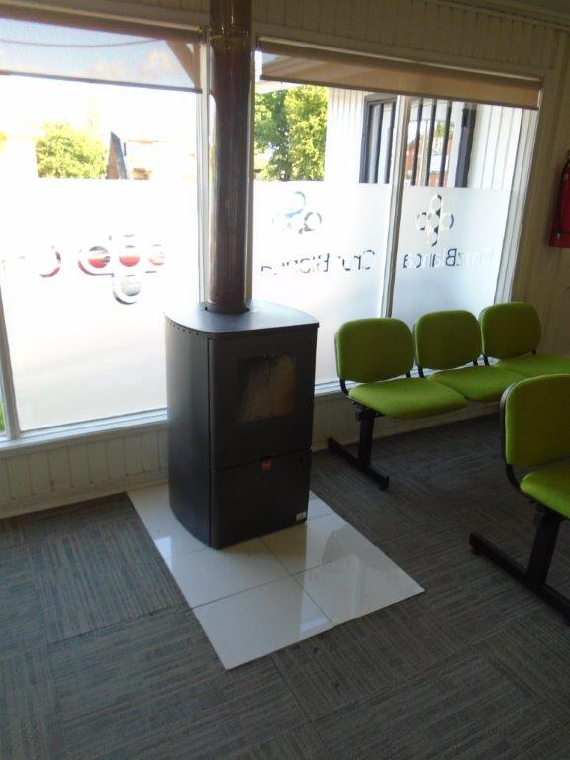 |  | 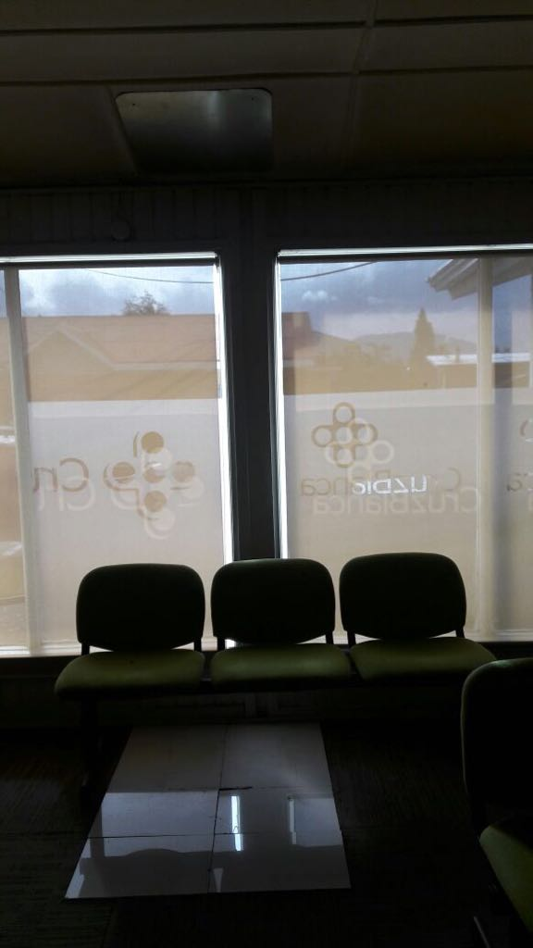
Imagen 1. | Fecha: 19-12-2017 | Imagen 2. | Fecha: 19-12-2018
Descripción del medio de prueba: Fotografía del calefactor a leña que dio inicio al procedimiento sancionatorio, antes de su desinstalación. |  | Descripción del medio de prueba: Fotografía del interior de la oficina de Cruz Blanca Coyhaique, que da cuenta de la inexistencia del calefactor en su interior.
Registros
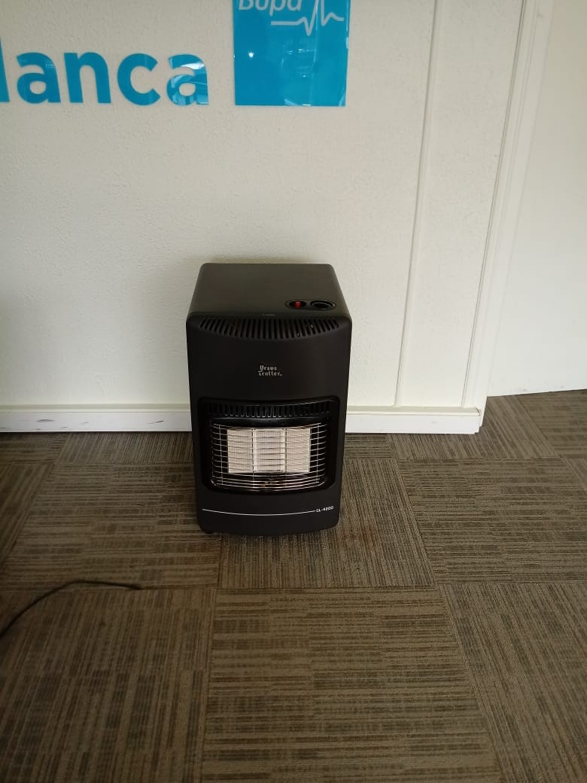 |  | 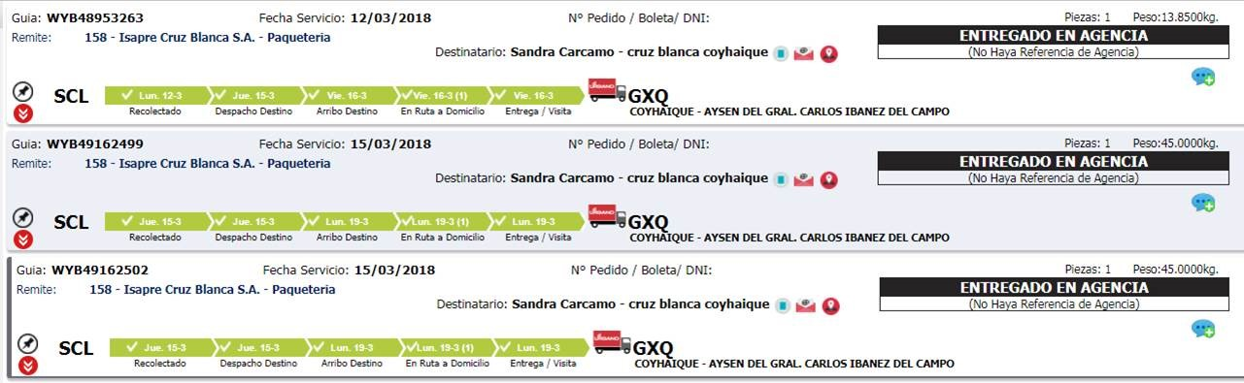
Imagen 3. | Fecha: 14-11-2018 | Imagen 4. | Fecha: 19-03-2018
Descripción del medio de prueba: fotografía de una de los calefactores a gas adquiridas |  | Descripción del medio de prueba: Guías de despacho de los calefactores a gas.

Registros
Imagen 5. |  | Fecha: 07-03-2018 |  | Imagen 6. |  |  | Fecha: 24-03-2018
Descripción del medio de prueba: Factura N°17097465/07.03.18 compra 3 calefactores a gas. |  |  |  | Descripción del medio de prueba: Fotografía con reubicación de calefactor a leña en el sector de Lago Atravesado.
Registros
Acción 4 de Programa de Cumplimiento Cruz Blanca Coyhaique Rol F-055-2017
Registro costo de combustible de gas licuado abril-septiembre 2018
Mes | N° Factura o boleta | Fecha compra (DD/MM/AAAA) | Precio total | Cilindro comprado (11/15 kg) | Total kg. Consumidos |  | Precio x Kg. Promedio*
Marzo | 3509 | 16-03-2018 | 18750 | 15 kg | 15 | 15 | $ 1.233,00
Abril | 3697 | 12-04-2018 | 37099 | 2 15 kg | 30 | 138 | $ 1.236,00
Abril | 3708 | 13-04-2018 | 48750 | 2 de 15 - 1 de 11 kg | 41 | 138 | $ 1.189,00
Abril | 3613 | 02-04-2018 | 49699 | 2 de 15 kg - 1 de 11 kg | 41 | 138 | $ 1.212,00
Abril | 3811 | 25-04-2018 | 30500 | 1 de 11 kg - 1 de 15 kg | 26 | 138 | $ 1.173,00
Mayo | 3921 | 08-05-2018 | 49749 | 2 de 15 kg - 1 de 11 kg | 41 | 101 | $ 1.015,00
Mayo | 4006 | 16-05-2018 | 38801 | 2 de 15 kg | 30 | 101 | $ 1.293,00
Mayo | 4111 | 31-05-2018 | 39201 | 2 de 15 kg | 30 | 101 | $ 1.305,00
Junio | 4170 | 06-06-2018 | 49301 | 2 de 15 kg - 1 de 11 kg | 41 | 112 | $ 1.202,00
Junio | 4210 | 13-06-2018 | 39701 | 2 de 15 kg | 30 | 112 | $ 1.323,00
Junio | 4301 | 22-06-2018 | 49500 | 2 de 15 kg - 1 de 11 kg | 41 | 112 | $ 1.207,00
Julio | 4395 | 03-07-2018 | 39101 | 2 de 15 kg | 30 | 127 | $ 1.303,00
Julio | 4434 | 05-07-2018 | 39101 | 2 de 15 kg | 30 | 127 | $ 1.303,00
Julio | 4480 | 13-07-2018 | 30002 | 1 de 15 kg - 1 de 11 kg | 26 | 127 | $ 1.153,00
Julio | 4549 | 25-07-2018 | 50751 | 2 de 15 kg - 1 de 11 kg | 41 | 127 | $ 1.238,00
Agosto | 4653 | 07-08-2018 | 49900 | 2 de 15 kg - 1 de 11 kg | 41 | 86 | $ 1.217,00
Agosto | 4786 | 23-08-2018 | 61201 | 3 de 15 kg | 45 | 86 | $ 1.360,00
Septiembre | 4917 | 07-09-2018 | 49450 | 2 de 15 kg - 1 de 11 kg | 41 | 41 | $ 1.206,00
Costo total período GEC $770.557 |  |  |  | Consumo total período GEC**: 620 kg.

Tabla 1. |  |  | Fecha: 14-11-2018
Descripción del medio de prueba: Registro combustible consolidado abril-septiembre 2018.
Registros
Imagen 7. | Fecha: 07-03-2018 |  |  |  | Imagen 8. | Fecha: 07-09-2018
Descripción del medio de prueba: Factura N° 3509/16.03.18 compra carga de gas de 15 kg. |  |  |  |  | Descripción del medio de prueba: Factura N° 4917/07.09.18 compra carga de gas de 11 y 15 kg.

CONCLUSIONES

La Actividad de Fiscalización Ambiental realizada, consideró la verificación de las siguientes acciones N° 1, 2, 3, 4, 5 y 6, asociadas al Programa de Cumplimiento aprobado a través de la Resolución Exenta N°4/ Rol F-055-2017 de esta Superintendencia.
Del total de acciones verificadas, se puede indicar que el Programa de Cumplimiento se encuentra en estado Conforme.

ANEXOS

Los reportes y medios de verificación del PdC antes mencionados se encontrarán disponibles en el sistema SNIFA bajo el Rol F-055-2017.

